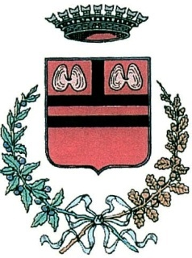 | COMUNE DI CALCINAIA  Provincia di Pisa  IL NUCLEO DI VALUTAZIONE

Documento di attestazione

- L’Organismo di valutazione, riunitosi presso il Comune di Calcinaia (PI) nelle persone del Presidente, Dr.ssa Norida Di Maio e del membro esperto esterno Avv.Marco Lovo, ai sensi dell’art. 14, c. 4, lett. g), del d.lgs. n. 150/2009 e delle delibere A.N.AC. nn. 50/2013 e 77/2013 e 148/2014, ha effettuato la verifica sulla pubblicazione, sulla completezza, sull’aggiornamento e sull’apertura del formato di ciascun documento, dato ed informazione elencati nell’Allegato 1 – Griglia di rilevazione al 31 dicembre 2014 della delibera n. 148/2014.
- L’OV ha svolto gli accertamenti, tenendo anche conto dei risultati e degli elementi emersi dall’attività di controllo sull’assolvimento degli obblighi di pubblicazione svolta dal Responsabile della trasparenza ai sensi dell’art. 43, c. 1, del d.lgs. n. 33/2013, in particolare mediante:
verifica dell’attività svolta dal Responsabile della trasparenza per riscontrare l’adempimento degli obblighi di pubblicazione;
verifica sul sito istituzionale, anche attraverso l’utilizzo di supporti informatici

Sulla base di quanto sopra, l’OV, ai sensi dell’art. 14, c. 4, lett. g), del d.lgs. n. 150/2009

ATTESTA

la veridicità* e l’attendibilità, alla data dell’attestazione, di quanto riportato nell’Allegato 1 rispetto a quanto pubblicato sul sito dell’ente.

Calcinaia, lì 29 gennaio 2015
Firma del Presidente
F.to: Dr.ssa Norida Di Maio

_____________________________________
* Il concetto di veridicità è inteso qui come conformità tra quanto rilevato dall’OV nell’allegato 1 e quanto pubblicato sul sito istituzionale al momento dell’attestazione.

*

